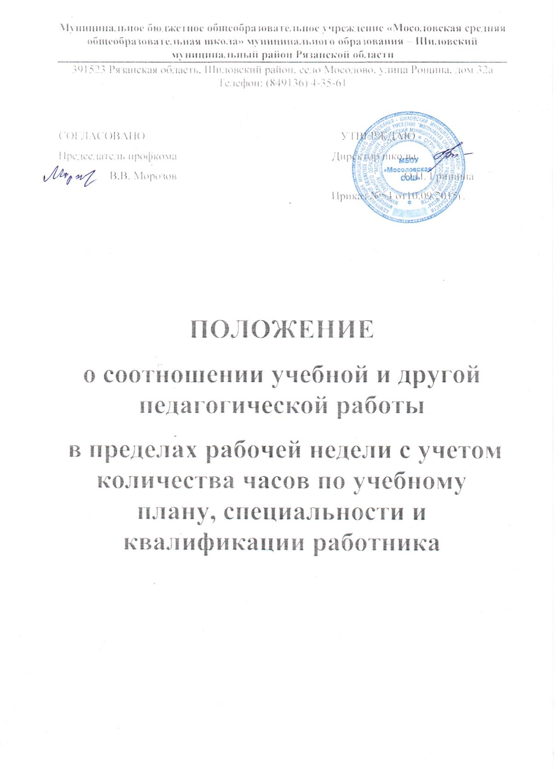

Настоящее положение разработано в соответствии с частью 6 статьи 47 Федерального закона от 29 декабря 2012 года № 273-ФЗ «Закон об образовании в Российской Федерации», Уставом МБОУ «Мосоловская СОШ».
- Общие положения

- Настоящее Положение регулирует нормирование и соотношение учебной и другой нагрузки педагогической работы в пределах рабочей недели с учетом количества часов по учебному плану, специальности и квалификации работника.
- Настоящее Положение распространяется на всех педагогических работников (штатных, совместителей), состоящих в трудовых отношениях с образовательным Учреждением.
- К педагогическим работникам образовательного Учреждения относят должности: учитель, , педагог-психолог, социальный педагог, воспитатель ГПД, преподаватель-организатор ОБЖ.

II. Структура рабочего времени педагогических работников
- Выполнение педагогической работы педагогическими работниками, характеризуется наличием установленных норм времени только для выполнения педагогической работы, связанной с преподавательской работой.
- Выполнение другой части педагогической работы педагогическими работниками, ведущими преподавательскую работу, осуществляется в течение рабочего времени, которое не конкретизировано по количеству часов.
- Нормируемая часть рабочего времени работников, ведущих преподавательскую работу, определяется в астрономических часах и включает проводимые учебные занятия независимо от их продолжительности и короткие перерывы (перемены) между каждым учебным занятием, установленные для обучающихся. При этом количеству часов установленной учебной нагрузки соответствует количество проводимых указанными работниками учебных занятий продолжительностью, не превышающей 45 минут.
- Конкретная продолжительность учебных занятий, а также перерывов (перемен) между ними предусматривается Уставом образовательного Учреждения с учетом соответствующих санитарно-эпидемиологических правил и нормативов (СанПиН), утвержденных в установленном порядке. Выполнение преподавательской работы регулируется расписанием учебных занятий.
- Нормируемая часть рабочего времени работников, ведущих преподавательскую работу, определяется 18 часами в неделю при работе на 1,0 ставку. При работе на доли ставок все нормы рабочего времени определяются пропорционально.
- Другая часть педагогической работы работников, ведущих преподавательскую работу, требующая затрат рабочего времени, которое не конкретизировано по количеству часов, вытекает из их должностных обязанностей, предусмотренных уставом образовательного учреждения, правилами внутреннего трудового распорядка образовательного Учреждения, тарифно-квалификационными (квалификационными) характеристиками, и регулируется графиками и планами работы, в т.ч. личными планами педагогического работника, и включает:
- воспитательную работу;
- индивидуальную работу с обучающимися;
- научную, творческую и исследовательскую работу;
- методическую, подготовительную, организационную, диагностическую работу;
- работу по ведению мониторинга;
- работу, предусмотренную планами воспитательных, физкультурно-оздоровительных, спортивных, творческих и иных мероприятий, проводимых с обучающимися;
- выполнение обязанностей, связанных с участием в работе педагогических, методических советов, с работой по проведению родительских собраний, консультаций;
- организацию и проведение методической, диагностической и консультативной помощи родителям (законным представителям), семьям, обучающим детей на дому в соответствии с медицинским заключением;
- время, затрачиваемое непосредственно на подготовку к работе по обучению и воспитанию обучающихся, изучению их индивидуальных способностей, интересов и склонностей, а также их семейных обстоятельств и жилищно-бытовых условий;
- периодические кратковременные дежурства в образовательном Учреждении в период образовательного процесса, которые при необходимости могут организовываться в целях подготовки к проведению занятий, наблюдения за выполнением режима дня обучающихся, обеспечения порядка и дисциплины в течение учебного времени, в том числе во время перерывов между занятиями, устанавливаемых для отдыха учащихся различной степени активности. При составлении графика дежурств педагогических работников в образовательном Учреждении в период проведения учебных занятий, до их начала и после окончания учебных занятий учитываются режим рабочего времени каждого педагогического работника в соответствии с расписанием учебных занятий, общим планом мероприятий, другие особенности работы с тем, чтобы не допускать случаев длительного дежурства педагогических работников, дежурства в дни, когда учебная нагрузка отсутствует или незначительна;
- выполнением дополнительно возложенных на педагогических работников обязанностей, непосредственно связанных с образовательным процессом, с соответствующей дополнительной оплатой труда (работа с семьями учащихся, заведование учебными кабинетами, руководство методическим советом, классное руководство, проверка письменных работ, заведование учебными кабинетами) и др.
- Дни недели (периоды времени, в течение которых образовательное Учреждение осуществляет свою деятельность), свободные для педагогических работников, ведущих преподавательскую работу, от проведения учебных занятий по расписанию, от выполнения иных обязанностей, регулируемых графиками и планами работы, педагогический работник может использовать для повышения квалификации, самообразования, подготовки к занятиям и т.п.
- Режим рабочего времени педагогических работников, которым не может быть обеспечена полная учебная нагрузка и гарантируется выплата ставки заработной платы в полном размере в случаях, предусмотренных Постановлением Правительства Российской Федерации от 3 апреля 2003 г. N 191 "О продолжительности рабочего времени (норме часов педагогической работы за ставку заработной платы) педагогических работников образовательных учреждений" (Собрание законодательства Российской Федерации, 2003, N 14, ст. 1289; 2005, N 7, ст. 560), определяется с учетом их догрузки до установленной нормы часов другой педагогической работой.
- Нормируемая часть рабочего времени для педагога-организатора, педагога-психолога, социального педагога определяется 36 часами в неделю при работе на 1,0 ставку. При работе на доли ставок все нормы рабочего времени определяются пропорционально.
- При составлении графиков работы педагогических и других работников перерывы в рабочем времени, не связанные с отдыхом и приемом работниками пищи, не допускаются, за исключением случаев, предусмотренных настоящим Положением.
- При составлении расписаний учебных занятий образовательное Учреждение обязано исключить нерациональные затраты времени педагогических работников, ведущих преподавательскую работу, с тем, чтобы не нарушалась их непрерывная последовательность и не образовывались длительные перерывы (так называемые "окна"), которые в отличие от коротких перерывов (перемен) между каждым учебным занятием, установленных для обучающихся, рабочим временем педагогических работников не являются.
- Периоды осенних, зимних, весенних и летних каникул, установленных для обучающихся образовательного Учреждения и не совпадающие с ежегодными оплачиваемыми основными и дополнительными отпусками работников (далее - каникулярный период), являются для них рабочим временем.
- В каникулярный период педагогические работники осуществляют педагогическую, методическую, а также организационную работу, связанную с реализацией образовательной программы, в пределах нормируемой части их рабочего времени (установленного объема учебной нагрузки (педагогической работы), определенной им до начала каникул, и времени, необходимого для выполнения работ, предусмотренных пунктом 2.3 настоящего Положения, с сохранением заработной платы в установленном порядке.
- Режим рабочего времени педагогических работников, принятых на работу во время летних каникул обучающихся определяется в пределах нормы часов преподавательской (педагогической) работы в неделю, установленной за ставку заработной платы и времени, необходимого для выполнения других должностных обязанностей.
- Режим рабочего времени всех работников в каникулярный период регулируется локальными актами образовательного Учреждения и графиками работ с указанием их характера.
- Периоды отмены учебных занятий (образовательного процесса) для обучающихся по санитарно-эпидемиологическим, климатическим и другим основаниям являются рабочим временем педагогических работников образовательного Учреждения.
- В периоды отмены учебных занятий (образовательного процесса) в отдельных группах либо в целом по образовательному Учреждению по санитарно-эпидемиологическим, климатическим и другим основаниям педагогические работники привлекаются к учебно-воспитательной, методической, организационной работе.
III. Определение учебной нагрузки педагогическим работникам
- Объем учебной нагрузки педагогическим работникам устанавливается, исходя из количества часов по учебному плану и программам, обеспеченности кадрами, других конкретных условий в образовательном Учреждении. Учебная нагрузка педагогического работника, оговариваемая в трудовом договоре, ограничивается верхним пределом, определяемым типовым положением.
- Объем учебной нагрузки педагогических работников больше или меньше нормы часов за должностной оклад устанавливается только с их письменного согласия.
- Преподавательская работа в том же учреждении для педагогических работников совместительством не считается.
- Учебная нагрузка педагогических работников, находящихся к началу учебного года в отпуске по уходу за ребенком до достижения им возраста 3 лет либо ином отпуске, устанавливается при распределении ее на очередной учебный год на общих основаниях и передается на этот период для выполнения другими педагогическим работникам.
- Установленная педагогическим работникам по тарификации заработная плата выплачивается ежемесячно независимо от числа недель и рабочих дней в разные месяцы года.
- Тарификация педагогических работников производится в сентябре текущего учебного года. В случае, когда учебными планами предусматривается разное количество часов на предмет по полугодиям, тарификация осуществляется также 1 раз в год, но раздельно по полугодиям.
- При невыполнении по независящим от педагогического работника причинам объема установленной учебной нагрузки, уменьшение заработной платы не производится.

